圓展教育科技 YZ Education Technology
Operating Interface 提案 v2
從卡片盤點，改成情境系統
v1 回答了「缺哪些介面」，答案是一張卡片清單。但公司運轉時的思考不是「我要開哪個模組」，而是「我現在處在什麼情境」。v2 把整個系統重新組織成 7 個情境工作台，定義一套統一的導航契約（大概念 → 分頁 → 單一主操作面 + 抽屜子操作），並把日誌變成整個系統的輸入端口。

項目 | 內容
版本 | v2 · 2026-09-12
內部依據 | Company Handbook v0.1（00–07 章、附錄 B 範本）  圓展教育科技 × Lily 部分工時勞動契約暨專案績效獎金約定書草稿 v1  self-stucture-v1 現有路由盤點｜個人日誌 20260910
外部依據 | 流量指標與 Little's Law｜typed-block / supertag 模型｜企業級漸進揭露  承諾登記簿結構｜客戶服務容量模型｜台灣會計憑證鏈（詳見第 06 節）
相對 v1 的改動 | 導航契約統一｜日誌升級為輸入端口｜Evidence 升級為可版本化的 Repo

目錄

00 v1 錯在哪裡

問題一 模組導向，不是情境導向
v1 列了 24 個介面，但沒有回答「我早上打開電腦第一個看到什麼」。使用者不會先想「我要用 Evidence 模組」，他會想「這個案子該收尾了」。介面清單解決的是完整性，情境系統解決的是可用性——兩人公司缺的是後者。

問題二 卡片海
每個畫面都是一堆並列卡片。並列的意思是「你自己決定看哪個」，等於把認知成本丟回給人。專注一件事需要的是一個主操作面，而不是六張等權重的摘要方塊。

問題三 Evidence 被當成欄位
v1 把 Evidence 做成 Issue 上的附件列表。但專案收尾是一個整理與敘事的過程——像 GitHub repo 那樣有結構、有 README、有版本演化，不是一堆散落的連結。

v2 的三個改動
1. 導航契約統一。全系統只有一種結構：一個大概念 → 分頁子概念 → 一個主操作面 + 抽屜／彈窗子操作。任何畫面都不出現三張以上的並列卡片。
2. 日誌升級為輸入端口。日誌裡的每一個 bullet 都可以被「賦型」成 component（Standup、Issue、Todo、Decision、Expense…），欄位自動長出來。你在寫字，系統在建物件。
3. Evidence 升級為 Repo。專案不是被「標記完成」，是被收攏成一個可版本化、可審核的資料夾，有 README、有結構、有 tag。

01 導航契約
這一節是整份提案最重要的部分。它不是視覺規範，是一條所有畫面都必須遵守的結構規則——有了它，你才能「一次專注一件事，同時很好地穿梭在多階層概念之間」。
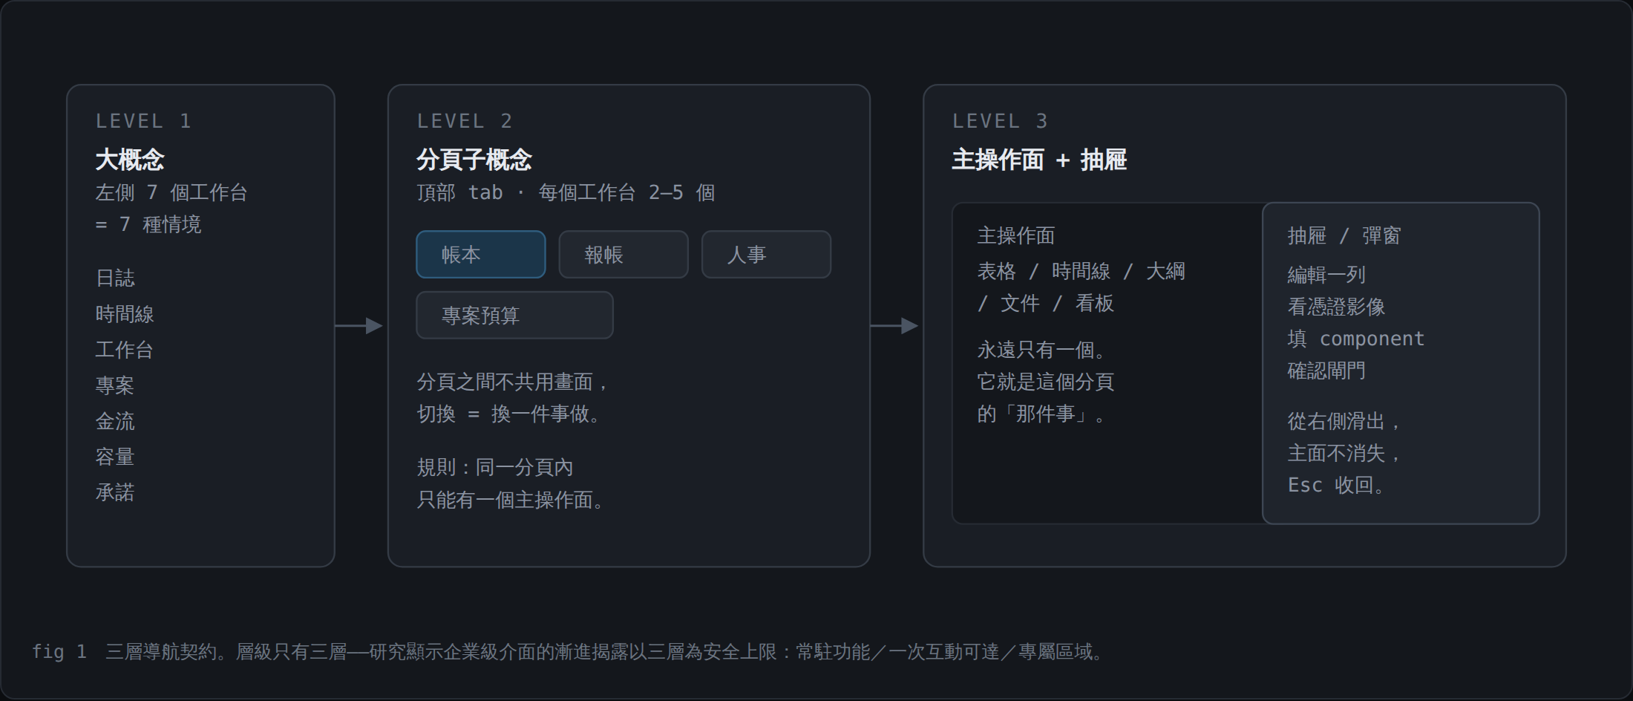
fig 1 三層導航契約。層級只有三層——研究顯示企業級介面的漸進揭露以三層為安全上限：常駐功能／一次互動可達／專屬區域。

三個導航動作，涵蓋所有穿梭需求
動作 | 操作 | 發生什麼 | 用在哪
下鑽 Drill | 點擊主面上的一列 | 右側抽屜滑出該物件詳情，主面保留在原位、原捲動位置 | 表格點一筆交易、時間線點一個事件、大綱點一個 block
旁移 Peek | 在抽屜裡點另一個物件的連結 | 抽屜內容替換，可用麵包屑退回；不新開視窗、不離開主面 | 交易 → 專案 → 該專案的獎金確認單
跳躍 Jump | ⌘K 命令面板 | 跨全系統模糊搜尋任何物件與任何動作，直接落地到該處 | 「柏翰」「LAND-012」「記一筆支出」「本月工時」

反卡片三條硬規則
一個分頁只有一個主操作面。需要第二個主面，就是需要第二個分頁。
並列區塊上限三個，且必須是同一物件的不同面向（例如專案的「進度／成本／承諾」），不能是不相干的模組摘要。
資訊密度優先於展開。列表一行就顯示完整 metadata（狀態、負責人、專案、金額、時間），不要做「點開卡片才看得到」。要看更多才開抽屜。

固定選項，不做設定
兩人公司最貴的不是功能不足，是設定過多。狀態集合、專案類型、成本類別、Size 刻度全部寫死在程式裡，不做設定頁。當某個寫死的值真的不夠用，那是一次 commit，不是一個給使用者的下拉選單。

02 核心原語：Component Block
「日記可以叫出 component 進行填寫更新，也可以建立 Issue、Todo」——這在技術上是一個很明確的模型：把大綱裡的每一個 bullet 當成一個可被賦型的節點。純文字 bullet 就是純文字；打上型別，欄位就長出來，它同時變成一個可被全系統查詢的物件。
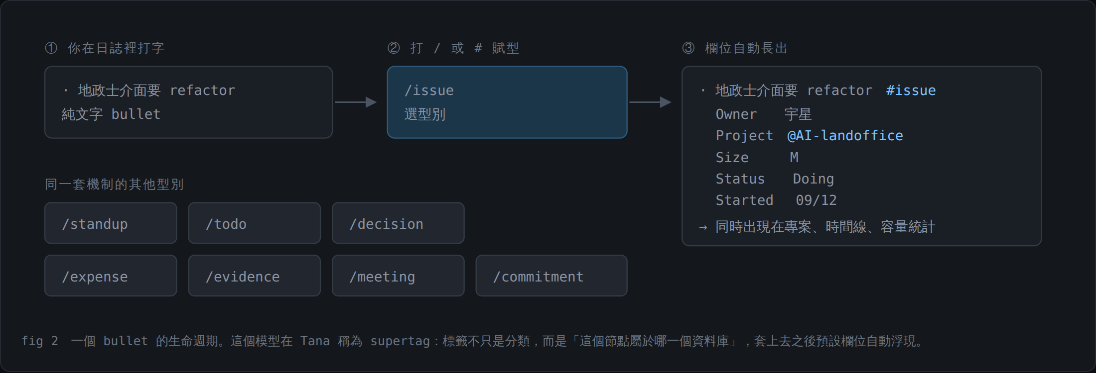
fig 2 一個 bullet 的生命週期。這個模型在 Tana 稱為 supertag：標籤不只是分類，而是「這個節點屬於哪一個資料庫」，套上去之後預設欄位自動浮現，並可在型別之間繼承。

三條讓它不會失控的規則
- 賦型是明確動作，不是自動偵測。AI 可以建議「這句話看起來像 Issue」，但一定要你按下去才成立。否則日誌會變成第二份待辦清單，兩邊都不準。這正是 Handbook 04.1 說的「不要為了餵 AI 而維護第二套資料」。
- 型別最多 8 種，寫死。超過 8 種你會記不住斜線指令，這個機制就死了。建議：standup / issue / todo / decision / expense / evidence / meeting / commitment。
- 物件有唯一家。Issue 的家在專案，Expense 的家在帳本，日誌只是它誕生的地方。日誌顯示的是連結與即時狀態，不是副本。在日誌裡改欄位＝改專案裡的那個 Issue。

03 七個情境工作台
# | 情境（你腦中的句子） | 工作台 | 分頁 | 主操作面
WB1 | 我開始一天了 | 日誌 | 今天 / 回顧 / 標籤流 | 大綱編輯器
WB2 | 這陣子有沒有關鍵時間 | 時間線 | 專案層 / 日常層 / 行政層 | 可 CRUD 的時間軸
WB3 | 我現在該做什麼，對得上目標嗎 | 工作台 | 過去–現在–未來 / 目標對齊 | 三段式時序欄
WB4 | 這個案子怎麼推、怎麼收尾 | 專案 | 總覽 / 工作 / 對話 / Evidence Repo | 依分頁而異
WB5 | 這筆錢是什麼、對得起來嗎 | 金流 | 帳本 / 報帳 / 人事 / 專案預算 | 試算表格
WB6 | 我們吃得下嗎、什麼時候會做完 | 容量 | 週配置 / 流量指標 / 預測 | 配置表 + 分布圖
WB7 | 我們說到的做到了嗎 | 承諾 | 內部承諾 / 外部承諾 | 文件 ↔ 數據雙欄

WB1 日誌 — 系統的輸入端口
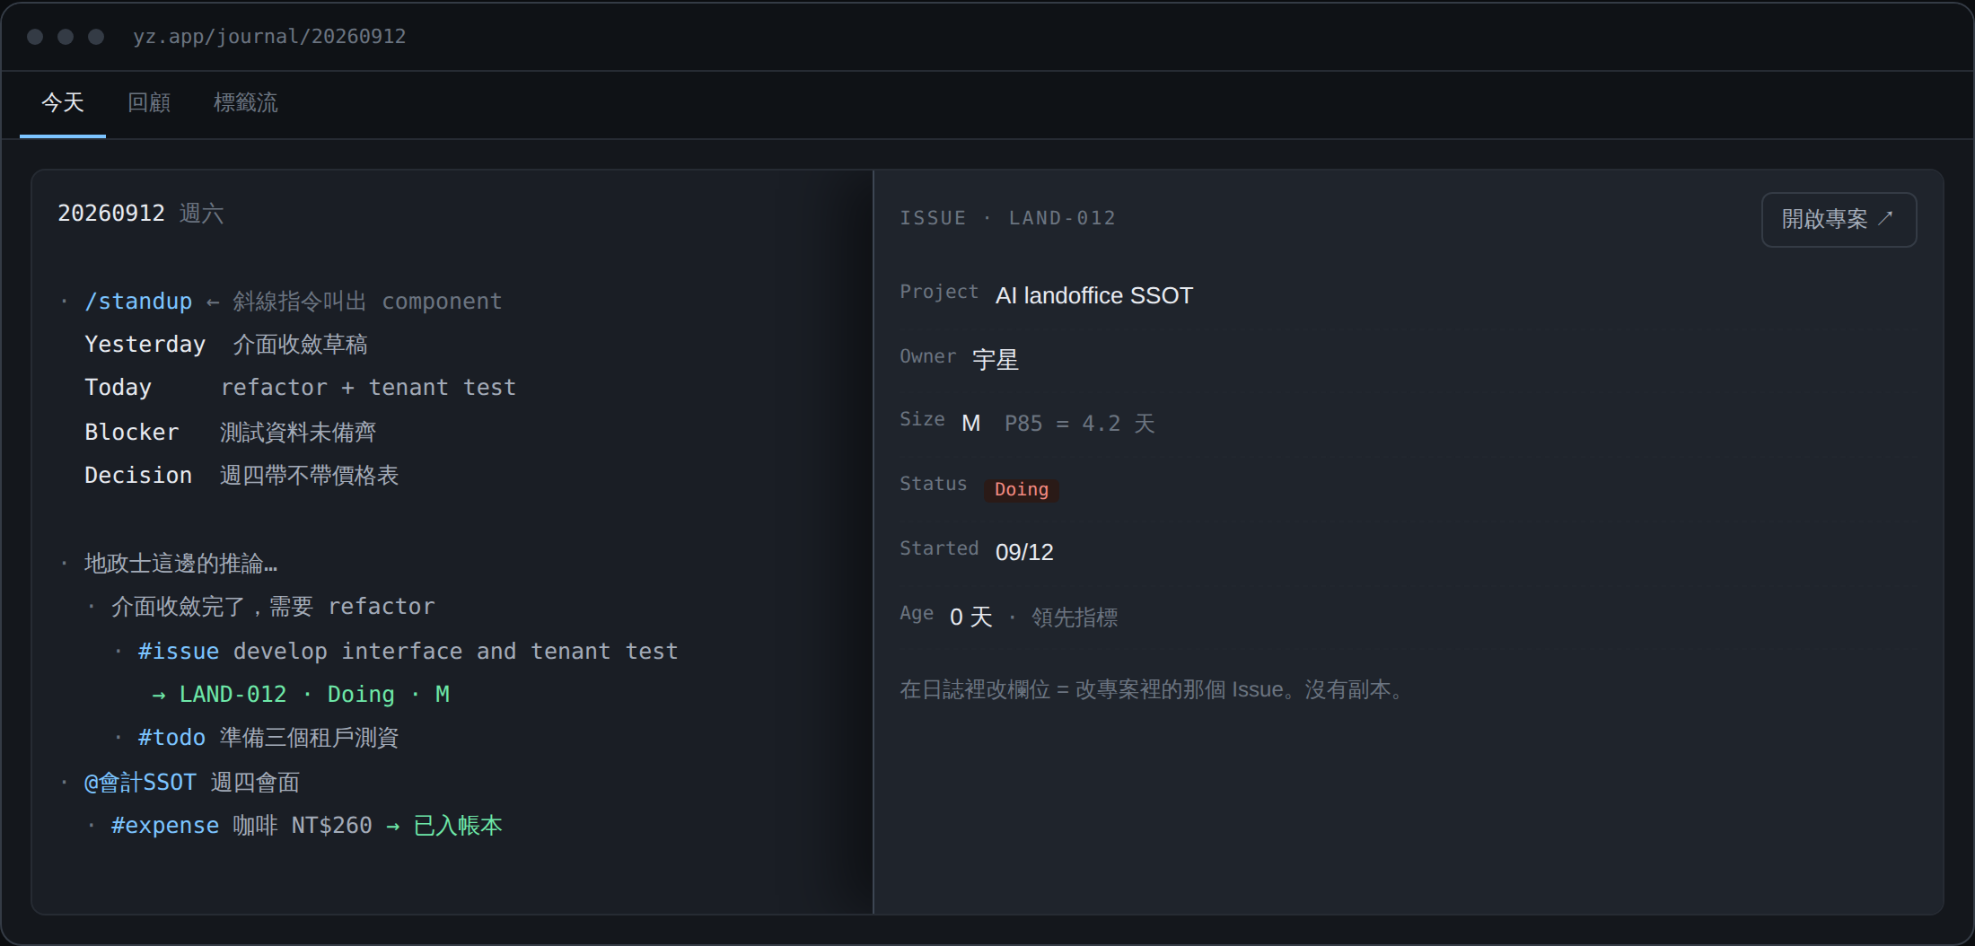
主操作面：大綱編輯器，跟現有日記的手感一致。
抽屜：點任何已賦型的 block，右側滑出該物件的完整欄位，可直接編輯。
「回顧」分頁把過去 N 天的日誌串成一條連續敘事（不是日曆格），這是「以時間序幫助個人工作者推論」的具體形式。
「標籤流」分頁依 tag 橫切，看某個專案在時間軸上的所有提及——這是把散落的思考收攏成專案脈絡的地方。

WB2 時間線 — 三層行事曆
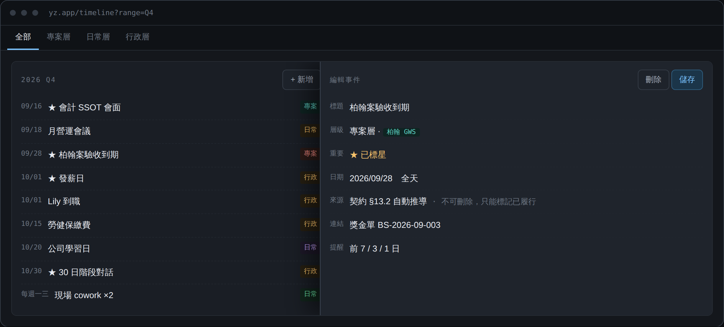
三層：專案層（交付、驗收、里程碑）／日常層（cowork、會議、學習日、活動）／行政層（發薪、勞健保、報稅、契約檢核）。
★ 星標＝ 這件事錯過會痛，會被 WB3 的「未來」欄優先撈出來。
完整 CRUD，但有一個例外：由合約條文自動推導出來的事件（發薪日、驗收到期、30／60／90 日對話）不可刪除，只能標記「已履行」或「已協議變更」並附理由。這是承諾與安排的分界線，也是 v2 引入 TimelineEvent.derived_from 欄位的原因。

WB3 工作台 — 過去、現在、未來 × 目標對齊
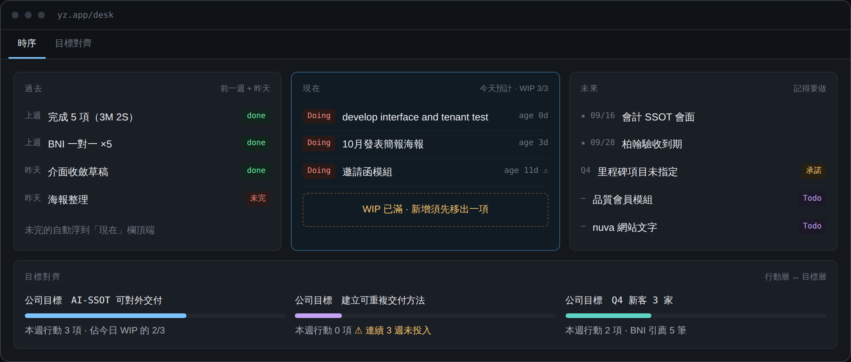
這頁回答一句話：我今天做的事，有沒有推到我說要去的地方。
「連續 3 週未投入」這種訊號才是有價值的——它把「行動層 vs 目標層的落差」變成可見，而不是等到季度回顧才發現某個目標整季沒動。目標對齊分頁同時也是月營運會議的開場畫面。
注意「現在」欄裡的 age 欄位：11 天的 Issue 被標紅。Work Item Age 是唯一的領先指標，所以它必須出現在你每天會看的這一頁，而不是埋在容量報表裡。

WB4 專案 — 含 Evidence Repo
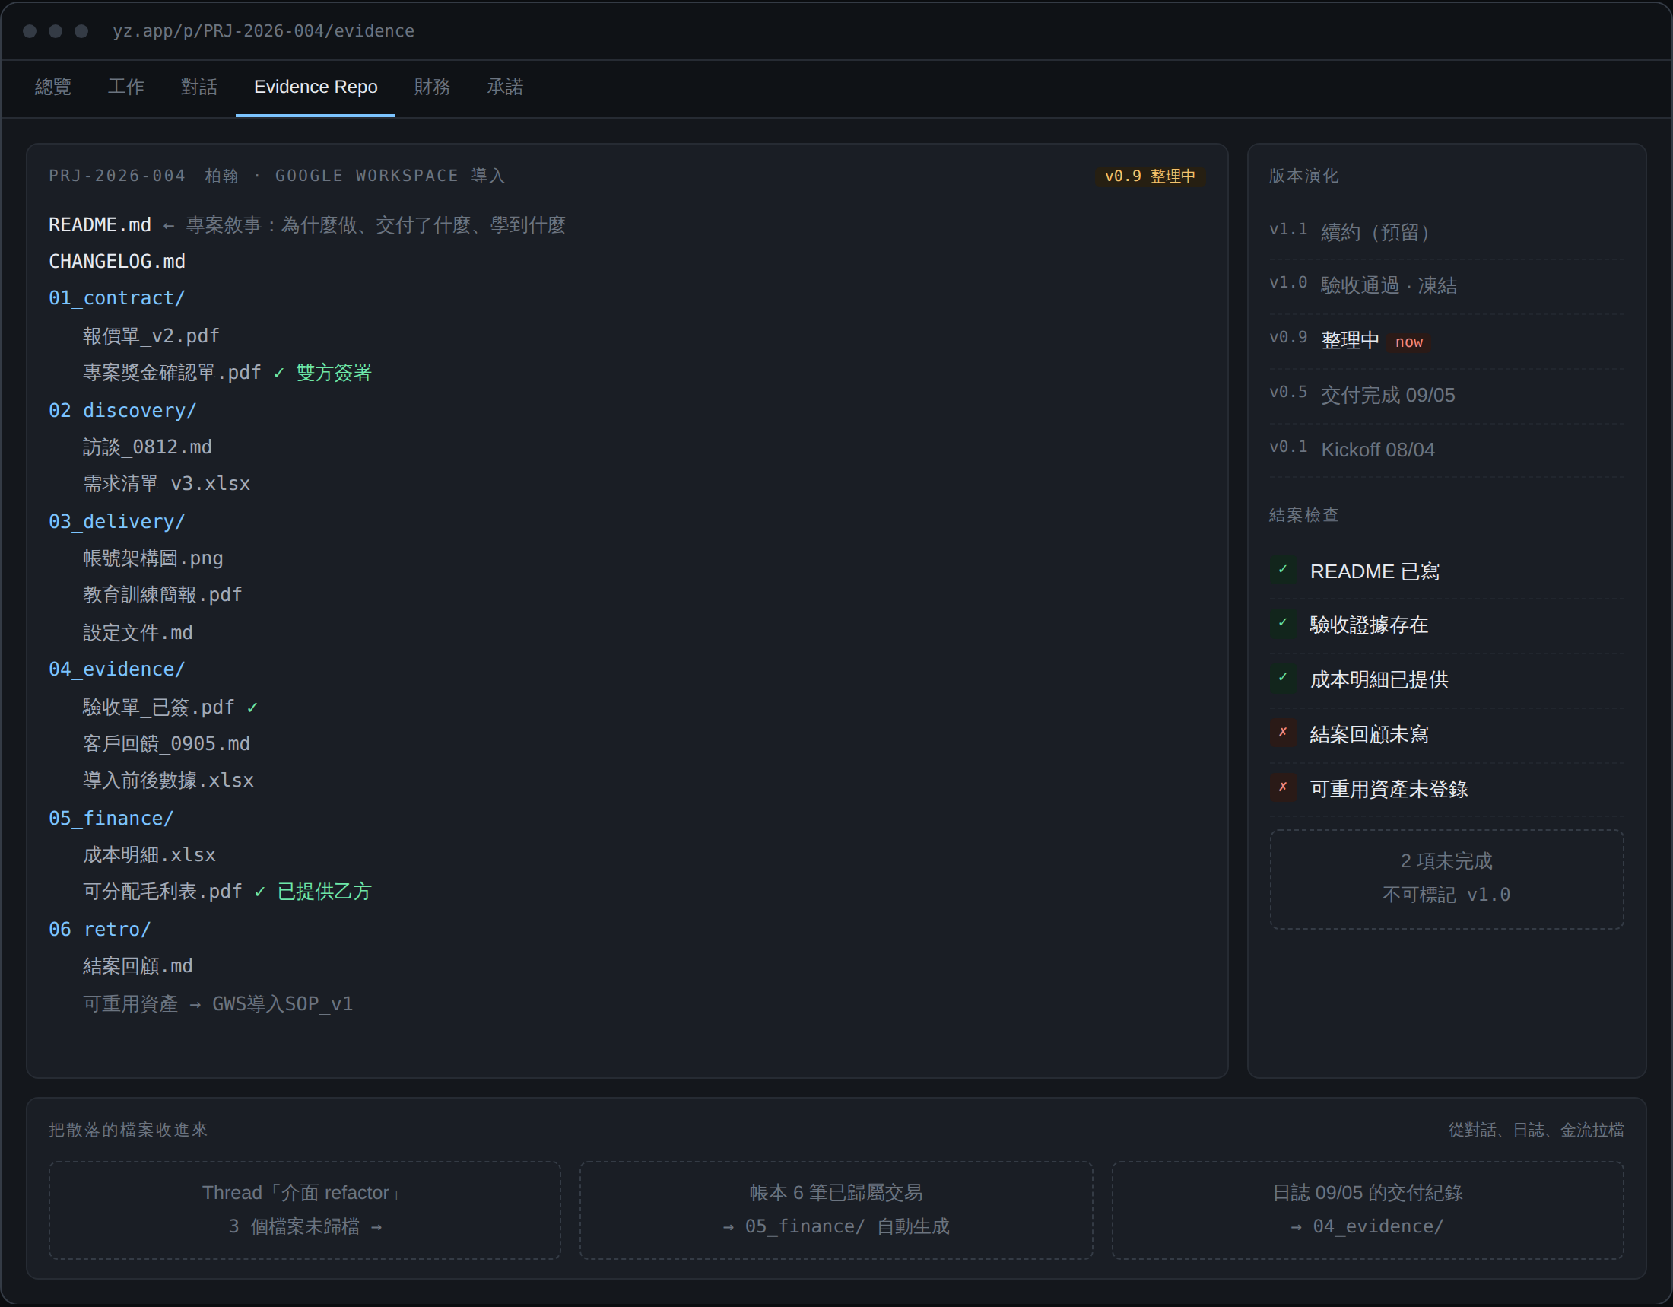
這是 v2 最大的結構改動。Evidence 不是欄位，是一個有資料夾結構、有 README、有版本 tag 的 repo。專案不是「被標記完成」，是被整理成一份三個月後還讀得懂的東西。

資料夾 | 放什麼 | 從哪裡自動帶入
README.md | 專案敘事：為什麼做、交付了什麼、學到什麼 | 人工撰寫（結案必填）
CHANGELOG.md | 版本演化紀錄 | 自動生成
01_contract/ | 報價單、合約、專案獎金確認單 | 合約庫
02_discovery/ | 訪談逐字稿、需求清單 | 對話 Thread 附件
03_delivery/ | 交付物本體 | 對話 Thread 附件
04_evidence/ | 驗收單、客戶回饋、前後數據 | Issue 的 Evidence、日誌
05_finance/ | 成本明細、可分配毛利表 | 帳本已歸屬交易（自動生成）
06_retro/ | 結案回顧、可重用資產登錄 | 人工撰寫（結案必填）

版本演化與凍結
v0.1 Kickoff → v0.5 交付完成 → v0.9 整理中 → v1.0 驗收通過（凍結）→ v1.1 續約
v1.0 打上去之後該版本內容凍結，雜湊值寫入稽核軌跡；之後的任何修改只能產生 v1.1。結案檢查清單（README 已寫、驗收證據存在、成本明細已提供、結案回顧已寫、可重用資產已登錄）未全部通過，不可標記 v1.0。
這是把 Handbook 03「Done 應指向 observable outcome」變成系統行為，而不是文件裡的期許。

WB5 金流 — 四個分頁

5-a 帳本：表格 ↔ 憑證庫 ↔ 洞察，三層雙向
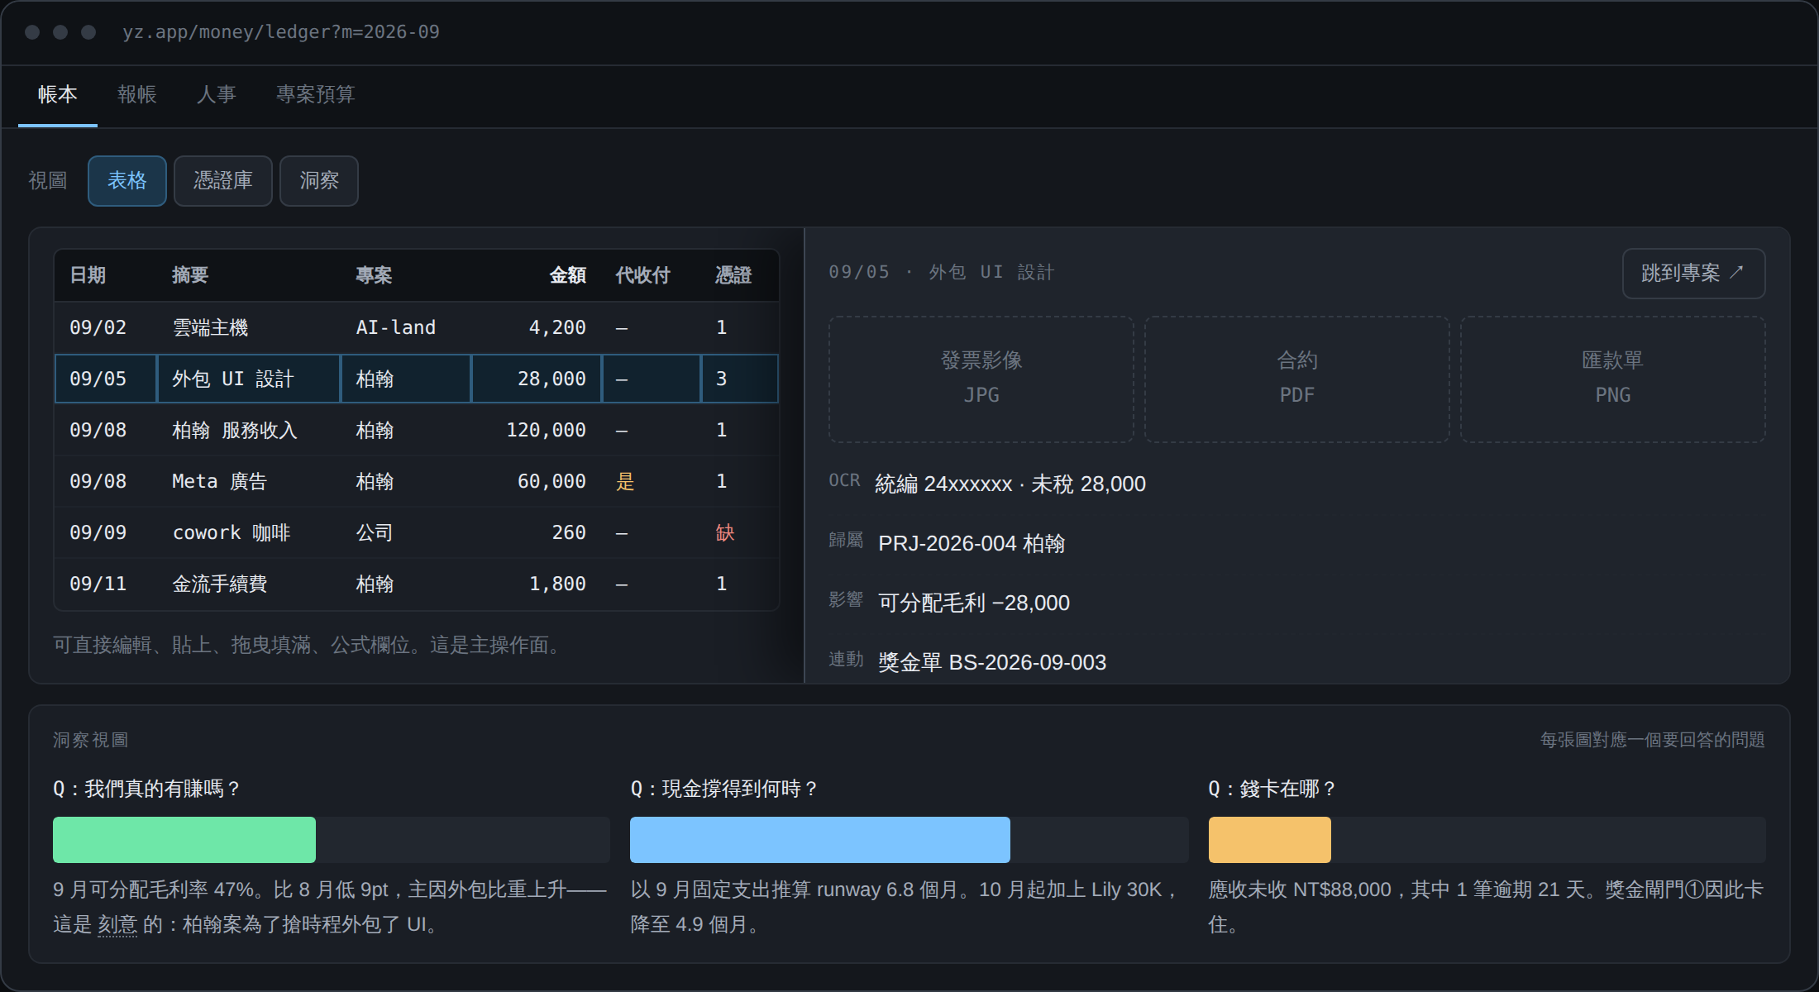
三個視圖同一份資料，雙向可達。表格點一列 → 抽屜顯示該列所有憑證影像；憑證庫點一張發票 → 跳回表格並高亮該列。
每張圖表都必須配一段質化說明——圖回答「是多少」，文字回答「為什麼、所以呢」。沒有文字的圖表在兩人公司沒有價值，因為看圖的人就是做決定的人。
這個設計對應台灣會計的憑證鏈：原始憑證（發票／收據影像）→ 記帳憑證（傳票）→ 分錄 → 帳簿。原始憑證必須附隨於傳票，否則那筆分錄缺乏入帳依據。帳本的每一列就是傳票，抽屜裡的影像就是原始憑證。

5-b 報帳 5-c 人事 5-d 專案預算
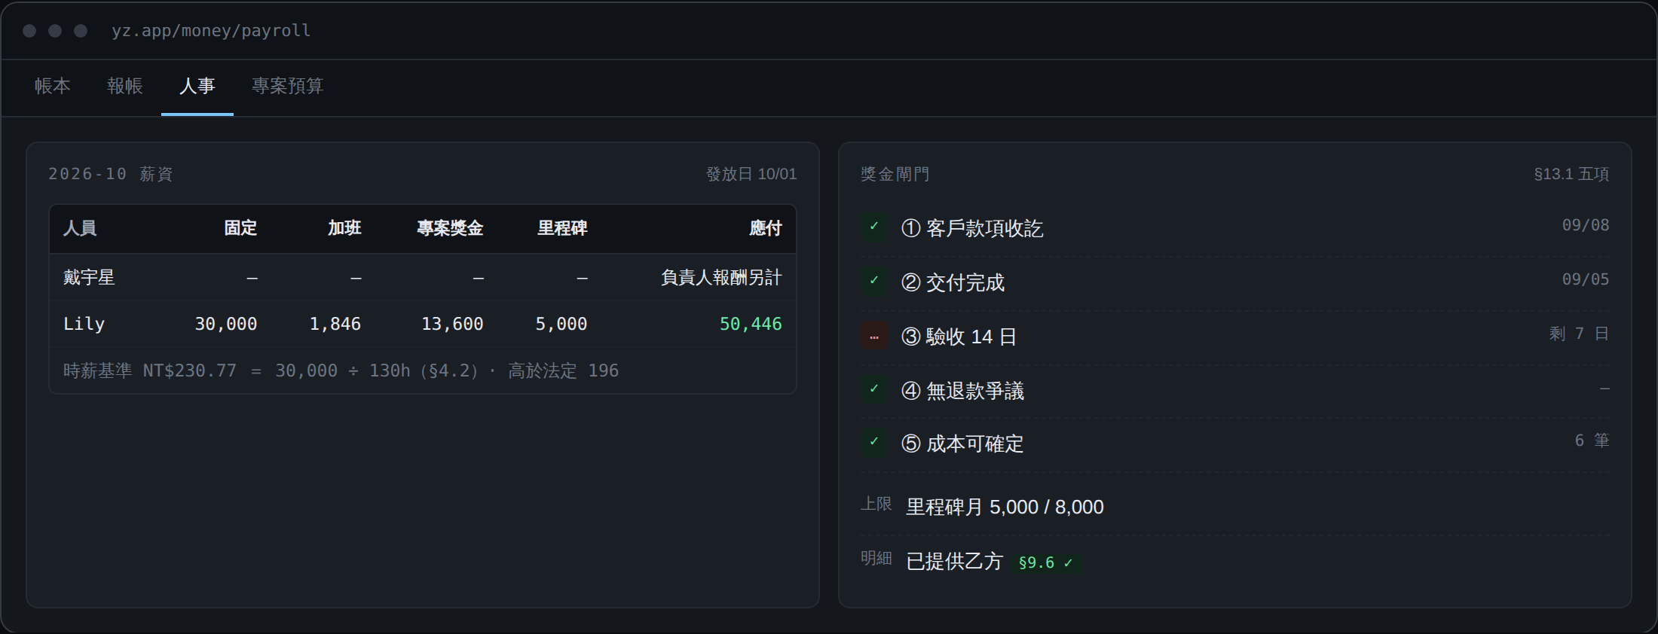
- 報帳分頁：報帳表格（可編輯）＋「發布報帳連結」（產生外部 token 頁，對方上傳收據與填欄位，不需帳號）＋報帳紀錄（狀態機：待送 → 已送 → 已核 → 已付）。
- 人事分頁：我的與員工的薪資、加班、專案獎金、里程碑獎金一表算清。時薪基準 NT$230.77 ＝ 30,000 ÷ 130h（契約 §4.2），高於法定 196。獎金五道閘門（§13.1）內嵌於同頁，未全數成立不得結算。
- 專案預算分頁：每個專案一列，預算 vs 實際並排，超支的成本類別直接標紅，點進去是該專案在帳本裡的所有交易。
三者共用帳本的同一份交易資料，只是不同的提問角度。這正是「一個大概念 → 分頁子概念」的價值：不是四套資料，是四種問法。

WB6 容量 — 從配置到預測
概念鏈 Capacity → Size → WIP → Throughput → Cycle Time → Milestone Forecast 正是流量指標（flow metrics）的標準模型。外部研究確認了三件事，值得寫進設計：
- Little's Law：平均 WIP ＝ 平均 Throughput × 平均 Cycle Time。三個數字不是獨立指標，是同一個系統的三個面，所以介面要把它們放在一起看，不是三張分開的圖。
- 百分位需要樣本：一般建議至少 30 個已完成項目才開始談 P50／P85。兩人公司每週完成約 5 項，代表大約 6–8 週後這些數字才有意義。在那之前介面要誠實顯示「樣本不足」，不要給一個假的 P85。
- Work Item Age 是唯一的領先指標：Cycle Time 與 Throughput 都是落後指標，只能事後檢討；只有「這件事已經開始幾天了」能在當下救火。所以 Age 應該出現在 WB3 的「現在」欄。
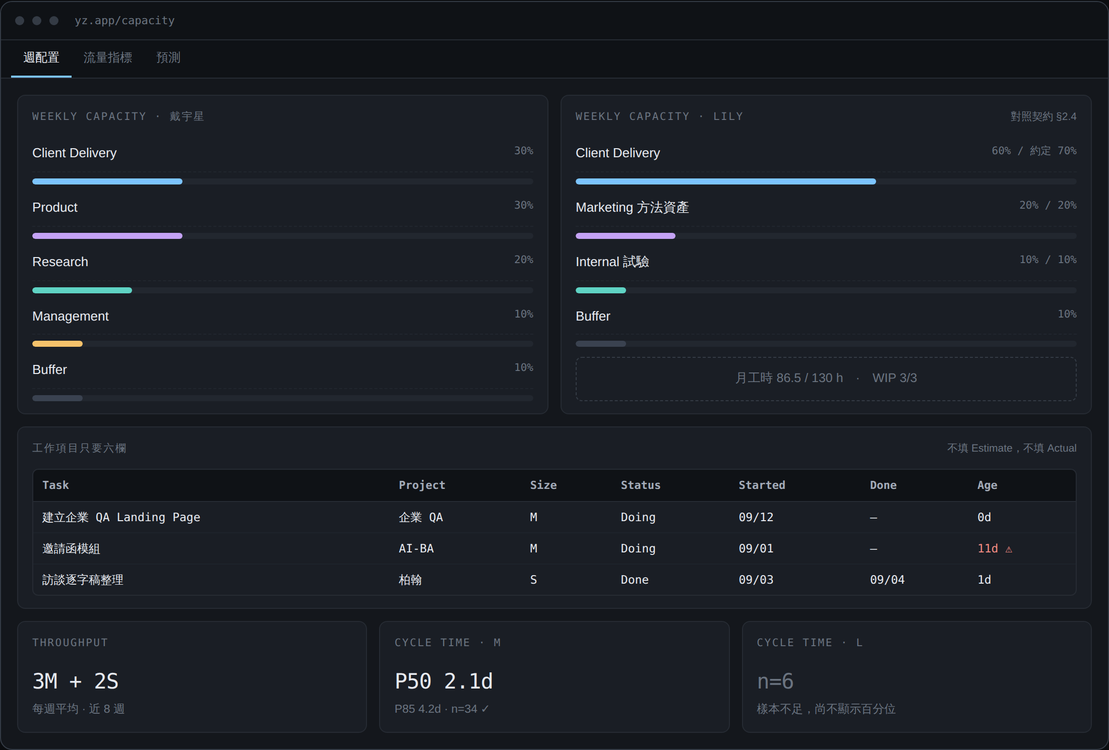
不填工時估計與實際。只要有 Started 與 Done 兩個日期，系統就能自己算出所有東西。跑 4–8 週之後你會擁有一個「圓展自己的 Capacity Model」，而不是抄別人的估算法。
預測分頁用 Monte Carlo 對歷史 throughput 重抽樣，回答「這 12 個 Issue 在 10/31 前做完的機率是多少」——輸出一個機率，不是一個日期。對客戶承諾交期時，用 P85 而不是 P50。
Lily 的週配置同時是契約 §2.4 容量配置方向（付費案 70%／方法與市場資產 20%／產品行銷試驗 10%）的履行檢視。外部參考的健康計費利用率帶在 75–85%，刻意留下緩衝給品質、切換成本與意外——所以每個人的配置表都應該有一欄 Buffer。

WB7 承諾 — 說到有沒有做到
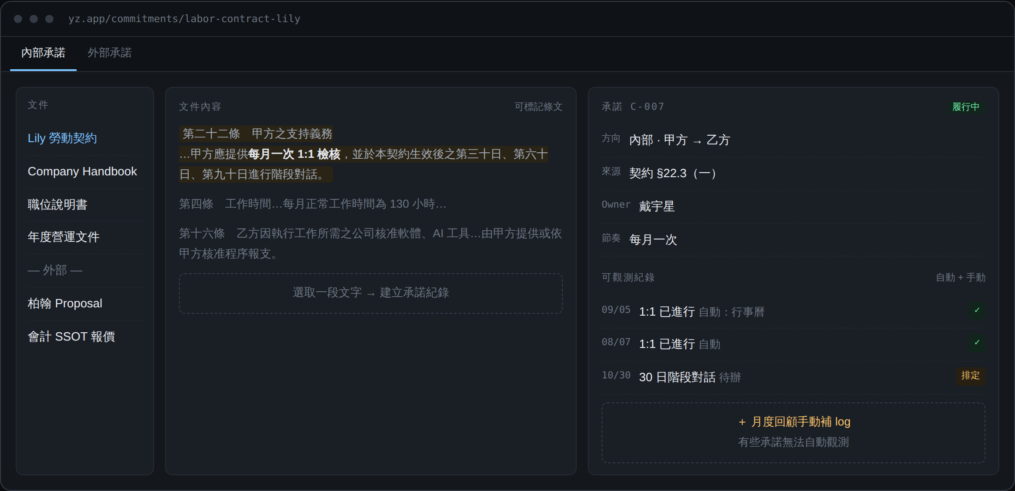
左：文件原文。中：可被標記的條文。右：那一條的履行證據。
承諾紀錄的欄位參考承諾登記簿（commitment register）的標準結構：唯一編號、承諾日、承諾內容、方向、Owner、狀態、期限、受影響對象、履行證據。生命週期為 新增 → 履行中 → 已完成 → 已結案，結案時必須附上履行證據並告知受影響者。
- 內部承諾＝ 對員工、對自己。來源：勞動契約甲方義務（§22.2）、Handbook 裡的工作方式承諾、職位說明書的公司啟動條件。
- 外部承諾＝ 對客戶（Proposal 與專案獎金確認單裡的交付標準）、對主管機關（勞健保、報稅、電子發票）。
月度回顧手動補 log 是必要設計：不是每一條承諾都能被系統自動觀測（行事曆可以證明 1:1 開了，但不能證明「提供了清楚的工作」）。該讓人補的就讓人補，並留下誰補的、何時補的——這本身就是一筆可稽核的紀錄。

04 資料模型骨架
七個工作台共用一組物件。介面是視角，這張表才是系統。
物件 | 關鍵欄位 | 誕生於 | 出現在
Block | id, parent, text, type?, created_at | 日誌 | WB1
Goal | id, title, period, progress | 年度營運文件 | WB3 WB2
Project | id, goal_id, type（行銷型／產品型／混合）, owner, 交付標準, repo_version | 專案 | WB2 WB4 WB5 WB6
Issue | id, project_id, owner, size, status, started_at, done_at, blocker | 日誌／對話／專案 | WB1 WB3 WB4 WB6
Thread | id, project_id, close_summary, decisions[], files[] | 專案 | WB4
Decision | id, context, evidence, owner, date, supersedes | 對話／日誌 | WB4
EvidenceRepo | project_id, tree, readme, version, frozen_hash | 專案 | WB4
Txn | id, date, project_id, category, amount, is_pass_through, vouchers[] | 日誌／帳本／報帳 | WB5
Voucher | id, txn_id, image, ocr_text, type（發票／收據／合約／匯款單） | 憑證庫 | WB5
BonusSheet | project_id, 類型, 主要執行者, 加成, 五道閘門, 毛利, 應付 | 專案啟動前 | WB5
CapacityPlan | person_id, week, buckets[]（%） | 容量 | WB6
Commitment | id, doc_id, clause_ref, direction（內／外）, owner, status, deadline, logs[] | 承諾 | WB7 WB2
TimelineEvent | id, layer（專案／日常／行政）, starred, derived_from（合約條款→不可刪） | 時間線／自動推導 | WB2 WB3

三個欄位決定整個系統成不成立
Txn.project_id 與 Txn.is_pass_through 沒有這兩欄就算不出可分配毛利，算不出毛利就發不出獎金（契約 §9、§10）。廣告媒體費若由客戶直接支付或由公司代收代付，必須分列且不計入。
Issue.started_at / done_at 沒有這兩個日期就沒有任何流量指標，Capacity Model 永遠建不起來。
TimelineEvent.derived_from 沒有它就分不出「安排」與「承諾」，承諾會被當成一般行程刪掉。

05 落地順序
階段 | 內容 | 完成判準
S1  10/01 前 | 導航殼層 + WB1 日誌 + WB4 專案（總覽／工作）+ WB2 時間線。  Block 的 5 種型別：standup / issue / todo / decision / expense。⌘K 命令面板。三層導航契約。 | Lily 到職第一天，所有工作都能在系統裡發生，不需要另開 Notion 或 Sheet
S2  10 月內 | WB5 帳本（表格 + 憑證抽屜）+ WB3 工作台。  Txn 三個必填欄位到位。Issue 的 started/done 開始累積。 | 10 月底能算出第一個專案的可分配毛利，且金額經得起 §9.6 的明細檢視
S3  Q4 | WB4 Evidence Repo + WB5 人事／報帳／預算 + WB7 承諾。  第一個專案走完完整結案流程。獎金五道閘門自動化。 | 柏翰案能產出一份第三方看得懂的 v1.0 Evidence Repo；11/01 的獎金由系統算出而非人工
S4  Q1 2027 | WB6 容量（流量指標 + 預測）。  此時 Issue 樣本已累積 8–12 週。 | M 尺寸的 Cycle Time P85 有 30+ 樣本，可對客戶承諾交期
S5 | 洞察視圖的質化說明、Monte Carlo 預測、AI Signal | 月營運會議可以直接開這個系統，不用另做簡報

順序的理由
WB6 容量排在最後，不是因為不重要，是因為它需要時間累積資料。流量指標在樣本不足時給出的數字，比沒有數字更危險。
但 Issue.started_at / done_at 必須在 S1 就存在——資料要從第一天開始收，介面可以晚半年再做。這是整份路線圖裡唯一一個「欄位先行、介面後補」的例外。

06 外部研究依據
主題 | 採用的結論 | 來源
流量指標與百分位 | WIP／Cycle Time／Throughput／Work Item Age 的定義；Little's Law（平均 WIP ＝ 平均 Throughput × 平均 Cycle Time）；建議至少 30 筆完成項目才談百分位；P85 作為服務水準預期的起點；Work Item Age 為唯一領先指標。 | kollabe.com/posts/flow-metrics-for-scrum-teams  prokanban.org/scrum-flow-metrics  55degrees.se/blog/post/agile-forecasting-monte-carlo-simulations-and-flow-metrics
typed block / supertag 模型 | 標籤即「此節點屬於哪個資料庫」；套用後預設欄位自動浮現；supertag 可繼承；日節點作為擷取入口；任何大綱項目都能被賦型成可查詢的物件。 | unlocktana.com/blog/tana-vs-logseq
漸進揭露與企業級導航 | 三層揭露（常駐／一次互動可達／專屬區域）；modal 用於離散動作，full page 用於需大量互動的流程；對重複執行相同任務的專家使用者，常駐可見優於漸進揭露。 | medium.com/@theuxarchitect/progressive-disclosure-in-enterprise-design-less-is-more-until-it-isnt-01c8c6b57da9  nngroup.com/videos/progressive-disclosure/
反配置、鍵盤優先、高資訊密度 | ⌘K 作為通用入口；固定狀態集而非可配置流程；列表一行顯示完整 metadata 而非卡片展開。 | spyglassci.com/blog/why-linear-won-project-management
承諾登記簿 | 唯一編號／承諾日／內容／類型／Owner／狀態／受影響對象；四階段生命週期；「結案時必須附上履行證據並告知受影響者」；逾期與未結案的即時檢視。 | tractivity.co.uk/blog/stakeholder-commitment-tracking  humentum.org/free-resources/guide/commitments-register-example
容量模型 | 有效容量＝合約工時減去非交付時間（40h 實際約 30h）；承諾工作／機率加權管線／非計費時間三分類；75–85% 計費利用率健康帶；週／月／季三層檢視節奏。 | teamwork.com/blog/capacity-model/  productive.io/blog/capacity-planning-guide/
台灣會計憑證鏈 | 原始憑證 → 記帳憑證（傳票）→ 分錄 → 帳簿；原始憑證必須附隨於傳票，否則該分錄缺乏入帳依據；傳票須記載製表人與審核主管。 | lovemore-account.tw/18-entry/  law-out.mof.gov.tw/LawContent.aspx?id=FL041411
專案結案文件包 | 結案報告、驗收證明、最終交付清單、經驗學習紀錄構成可審核的結案包。 | monday.com/blog/project-management/project-closeout/  productive.io/blog/project-closure/

07 一句話
v1 給了你一張清單，v2 給你一條規則：一個大概念 → 分頁 → 一個主操作面 + 抽屜，七個情境各佔一個大概念，全系統共用一組被賦型的 block。你在日誌裡寫字，系統在建物件；你在專案裡收尾，系統在封存證據；你在帳本裡打一列，系統在算獎金。介面不是模組的入口，是情境的形狀。

